Курсы по подготовке и повышению квалификации официантов !

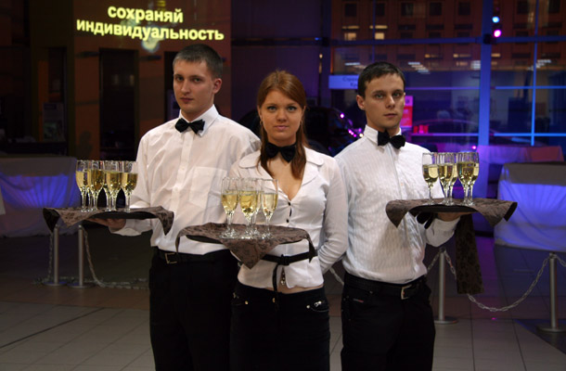

Контакти:
Тел. (0432) 69-90-60, 063 300 30 23
e-mail: i@adjutor.com.ua
сайт: www. adjutor. com.ua

Занятие № 1.
№ | Время | Название занятия.
1 | 30 мин. | Функции и качества официанта.
2 | 30 мин. | Видео о профессии.
3 | 30 мин. | Сервис, этапы обслуживания.
 |  | Схема принятия заказа.
4 | 30 мин. | Сервировка.
5 | 30 мин. | Работа с разносом.
6 | 30 мин. | Виды сервировки.

Занятие № 2
№ | Время | Название занятия.
1 | 30 мин. | Заказ с подсказкой. Связное предложение - увеличение продаж ( напиток+ блюдо).
2 | 30 мин. | Официант – менеджер по продажам.
3 | 30 мин. | Ненавязчивое предложение.
4 | 30 мин. | Последовательность выноса заказа.
5 | 30 мин. | Напитки и их сервировка.
6 | 30 мин. | Последовательность выноса блюд согласно заказу.

Занятие № 3

№ | Время | Название занятия.
1 | 30 мин. | Посуда и инвентарь гостевого зала.
2 | 30 мин. | Барная посуда и инвентарь.
3 | 30 мин. | Посуда для банкетов, фуршетов.
4 | 30 мин. | Видеоматериал.
5 | 30 мин. | Обслуживание фуршетов. Обслуживание банкетов.
6 | 30 мин. | Обслуживание кофе-пауз.

Занятие № 4
№ | Время | Название занятия.
1 | 30 мин. | Классификация напитков. Видеоматериал.
2 | 30 мин. | Безалкогольные напитки.
3 | 30 мин. | Алкогольные напитки.
4 | 30 мин. | Вино, шампанское, игристые вина.
5 | 30 мин. | Температурный режим подачи безалкогольных напитков.
6 | 30 мин. | Температурный режим подачи алкогольных напитков.

Занятие № 5
№ | Время | Название занятия.
1 | 30 мин. | Коктейли, история. Видеоматериал
2 | 30 мин. | Классификация коктейлей.
3 | 30 мин. | Классические.Тропические. Лонг.
4 | 45 мин. | Фроузен. Шот.
5 | 45 мин. | Экстрим.

Занятие № 6
№ | Время | Название занятия.
1 | 30 мин. | Ресторанный этикет. Видеоматериал.
2 | 30 мин. | Общение с гостем в процессе обслуживания.
3 | 30 мин. | Конфликтные ситуации.
4 | 45 мин. | Схема поведения в конфликте.
5 | 45 мин. | Предотвращение и разрешение конфликта.

Занятие № 7
№ | Время | Название занятия.
1 | 30 мин. | Ром. Текила.
2 | 30 мин. | Коньяк. Бренди.
3 | 1 ч. | Видеоматериал.
4 | 1 ч. | Практические занятия.

Занятие № 8
№ | Время | Название занятия.
1 | 30 мин. | Ликер. Пиво.Видеоматериал.
2 | 30 мин. | Настойки, история, составляющие, подача.
3 | 1 ч. | Кофе. Видеоматериал. Подача.
4 | 1 ч. | Чай. Видеоматериал. Подача.

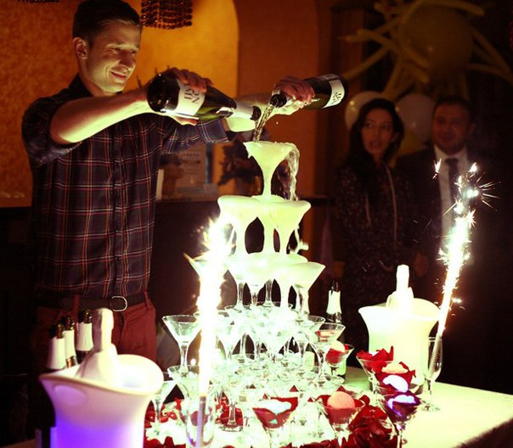

Занятие № 9
№ | Время | Название занятия.
1 | 30 мин. | Коммуникации. Видеоматериал.
2 | 30 мин. | Коммуникация-гость- официант-кухня.
3 | 30 мин. | Коммуникация-гость-официант- менеджер. Официант- менеджер
4 | 30 мин. | Коммуникации- гость-официант-бар.

Занятие № 10
№ | Время | Название занятия.
1 | 30 мин. | Этапы обслуживания. Детально.
2 | 30 мин. | Видеоматериал.
3 | 30 мин. | Встреча гостя, меню, прием заказа.
4 | 45 мин. | Рекомендации при выборе блюд и напитков. ( Связующие позиции)
5 | 45 мин. | Заказ на обед, ужин.

Занятие №11
№ | Время | Название занятия.
1 | 30 мин. | Вынос блюд. Сопровождение стола.
2 | 30 мин. | Грязная посуда.
3 | 1 ч. | Десерт. Расчет. Прощание с гостем.
4 | 1 ч. | Работа с программным обеспечением.

Занятие № 12
№ | Время
1 | Организация рабочего места. Дровера. Подготовка к смене и ее завершение.
2 | Практические занятия, по подаче напитков и блюд.
3 | Практические занятия по обслуживанию.

